Завершается школьный этап
Акции «Солдатский платок».
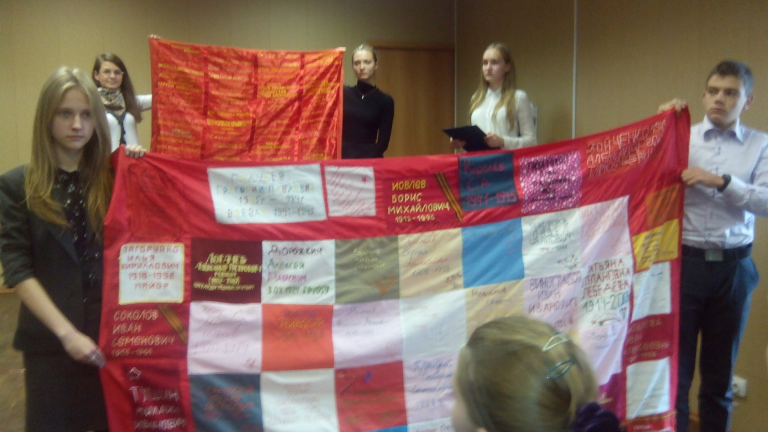
Старт Акции. ДТДМ, октябрь.
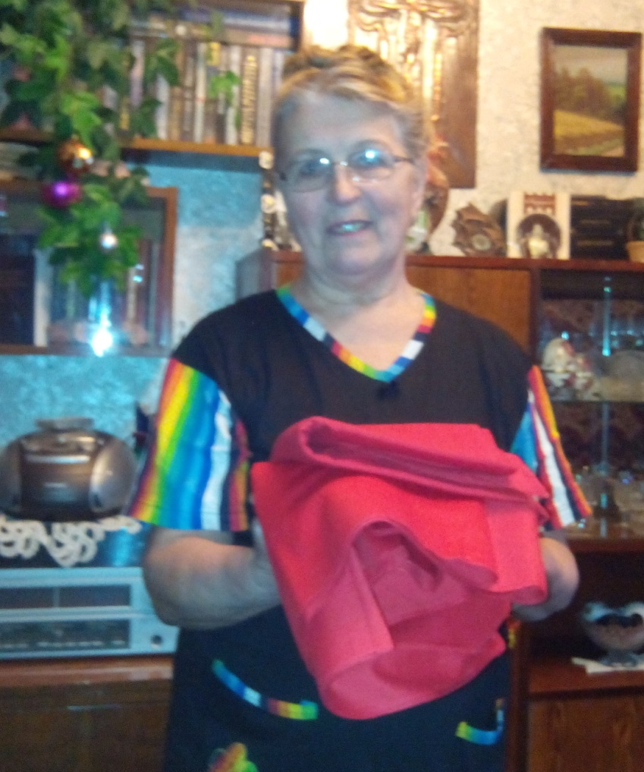
В магазинах невозможно найти красной ткани.
Жители города безвозмездно отдавали ткань в фонд Акции.
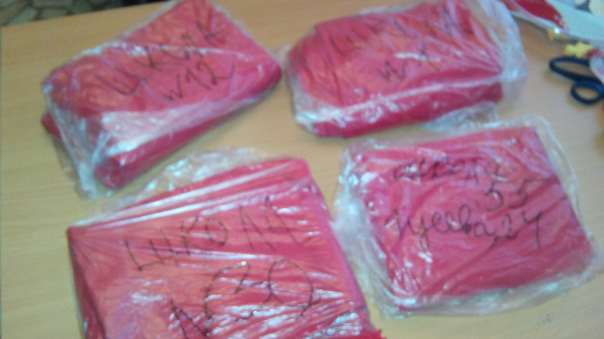
Ткань мы распределяли по школам, чтобы поучаствовать смогли все.
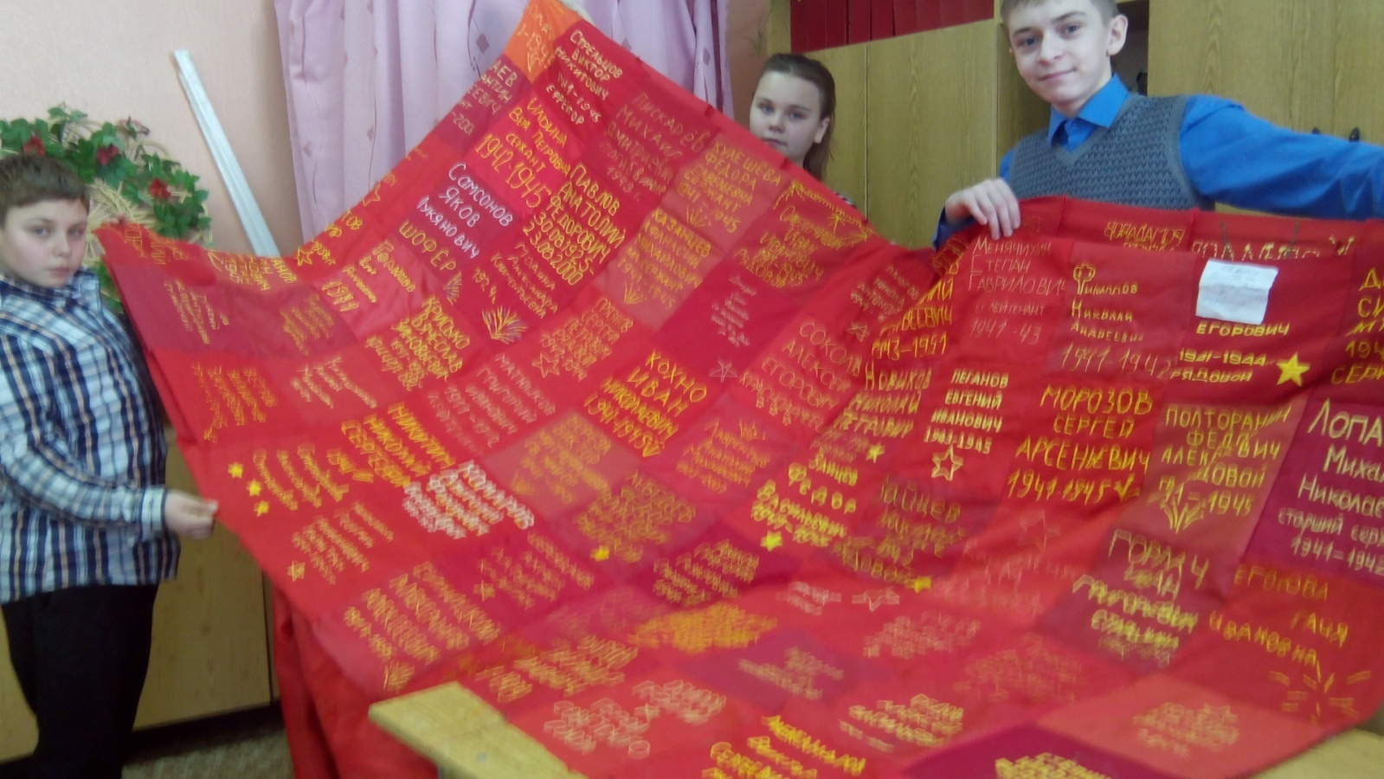
Так выглядит готовое полотно.
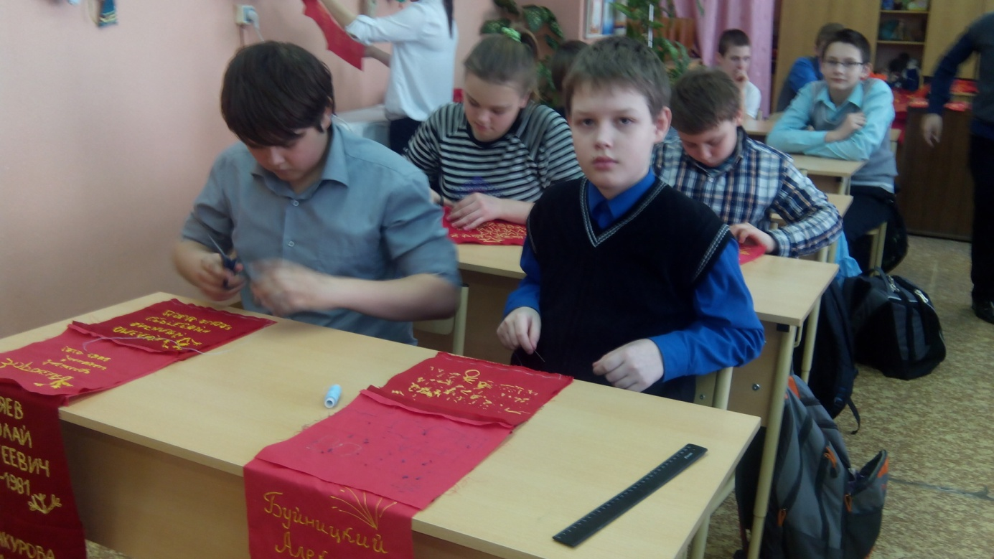
Так выглядят сшитые в полоску платочки.
В полоску сшивают по 6 штук, на швы оставляем не более 1см ткани, но так , чтобы швы не рассыпались.
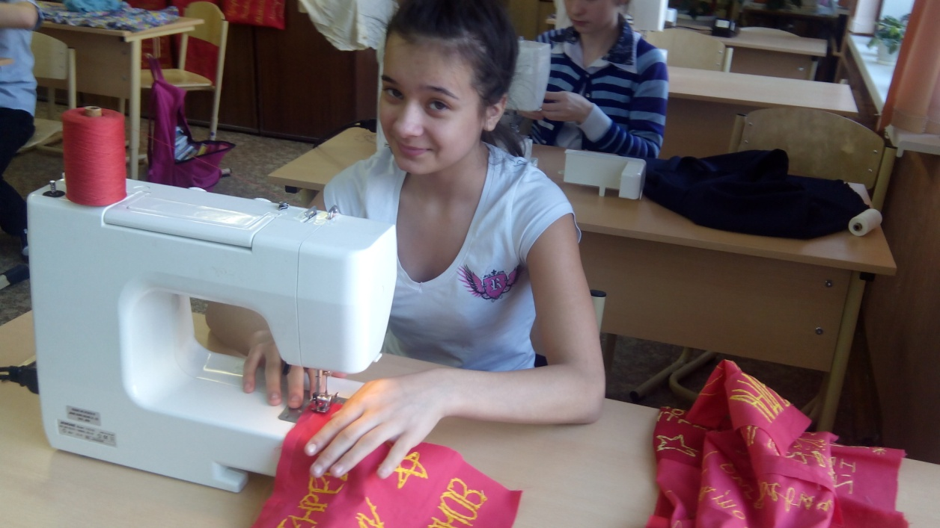
Шестиклассники вначале смётывали платочки, а потом прошивали на машинке.
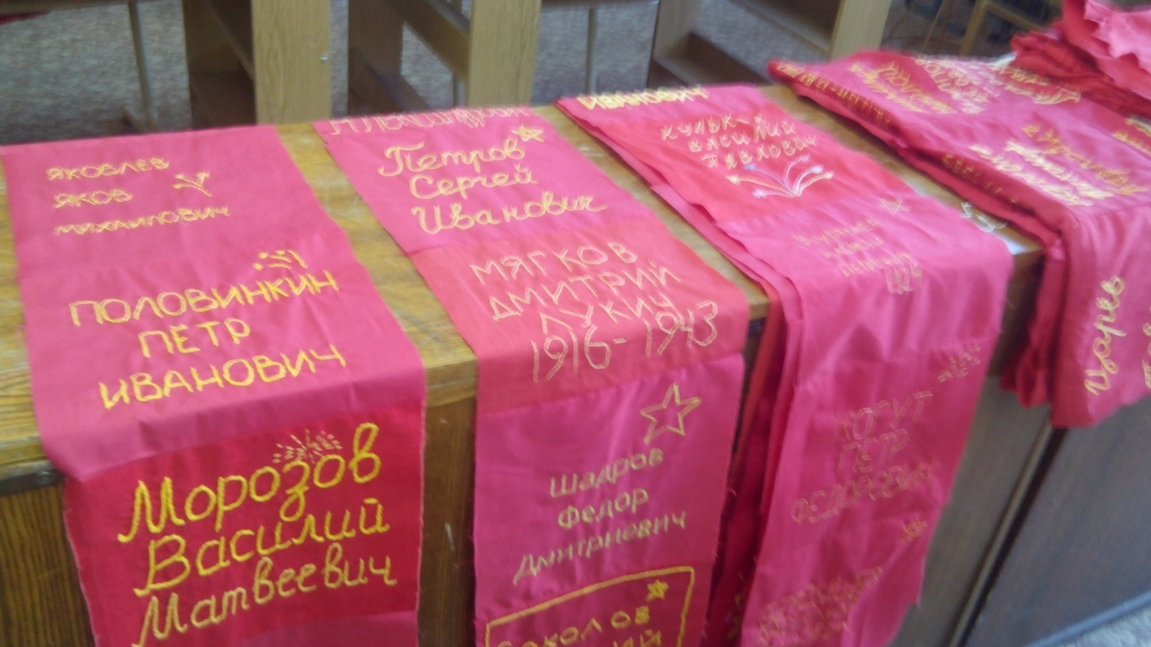
Вот такие полоски получились - по 6платочков в каждой.

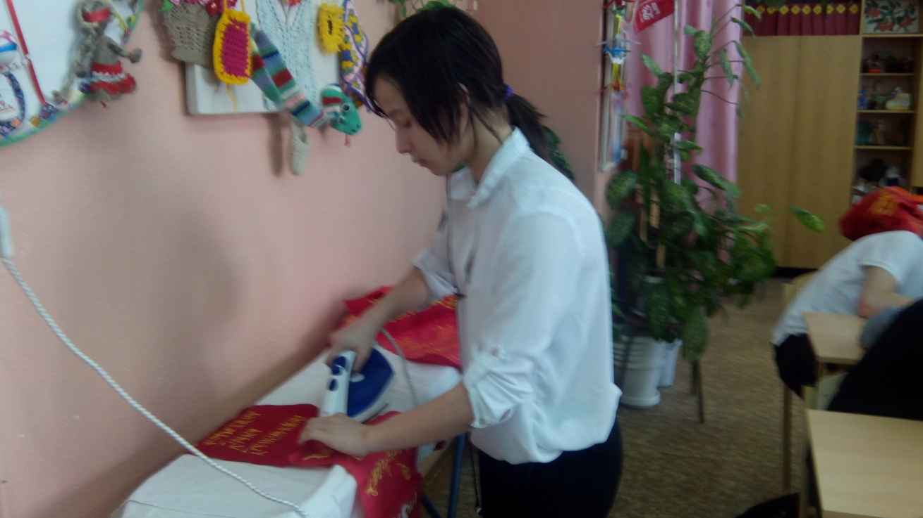
Швы аккуратно проглаживали утюгом.

